Construcción de microservicios con JWT, H2, Swagger, OpenFeign, filtro de seguridad y Docker: Laboratorio 04

[Nombre completo del estudiante]
[Programa académico], [Nombre de la universidad]
Ingeniería de Software III
[Nombre del docente]
8 de noviembre de 2026

Construcción de microservicios con JWT, H2, Swagger, OpenFeign, filtro de seguridad y Docker
El presente informe documenta el desarrollo del Laboratorio 04 de la asignatura Ingeniería de Software III. El propósito del laboratorio fue partir de un proyecto base organizado por capas y hacerlo evolucionar hacia una solución de dos microservicios: auth-service, encargado de autenticar usuarios y emitir tokens JWT, y consulta-service, que expone la consulta de estudiantes protegida mediante esos tokens. Como proyecto base se utilizó el repositorio demo-academico-application, publicado en GitHub para el curso (ojugama, s.f.).
La solución integra persistencia embebida en H2, cifrado de contraseñas con BCrypt (Provos y Mazières, 1999), tokens JSON Web Token (Jones et al., 2015), comunicación declarativa entre servicios con OpenFeign, documentación interactiva con Swagger/OpenAPI y despliegue local con Docker Compose. Además de describir la implementación, el informe presenta la evidencia de las pruebas obligatorias realizadas desde Swagger, responde las actividades sobre construcción de imágenes, volúmenes y redes en Docker y describe los problemas de entorno que se resolvieron durante el proceso.

Objetivos

Objetivo general
Construir una solución funcional de dos microservicios en la que uno autentica usuarios y genera tokens JWT y el otro protege la consulta de estudiantes validando dichos tokens, desplegada de forma integrada con Docker Compose.

Objetivos específicos
1. Reutilizar el proyecto base con arquitectura controller, handler, service, repository y model como punto de partida de consulta-service.
2. Implementar auth-service con usuarios almacenados en H2, contraseñas cifradas con BCrypt y emisión y validación de JWT.
3. Integrar ambos servicios mediante OpenFeign y un filtro de seguridad que intercepte las peticiones a /api/estudiantes.
4. Documentar la seguridad en Swagger con el esquema Bearer y el botón Authorize.
5. Contenerizar ambos servicios y verificar el flujo completo con las pruebas obligatorias.

Marco conceptual

Arquitectura por capas y microservicios
La arquitectura por capas separa la recepción de peticiones (controller), la transformación entre DTO y entidades (handler), las reglas de negocio (service), el acceso a datos (repository) y el modelo persistente (model). Esta separación facilita mantener y probar cada parte por separado y es la base sobre la que luego se dividen las responsabilidades en servicios independientes. Un microservicio es una aplicación pequeña, desplegable de forma independiente y organizada alrededor de una capacidad del negocio, que se comunica con otros servicios mediante mecanismos ligeros como HTTP (Fowler y Lewis, 2014; Newman, 2021).

Autenticación con BCrypt y JWT
BCrypt es una función de derivación de claves diseñada para el almacenamiento de contraseñas. Incorpora una sal aleatoria y un factor de costo ajustable, de modo que el mismo texto produce resúmenes distintos y los ataques por fuerza bruta resultan costosos (Provos y Mazières, 1999). Por esta razón la base de datos de auth-service nunca guarda la contraseña en claro, sino el resumen con prefijo $2a$10$.
Un JSON Web Token (JWT) es una cadena compacta formada por encabezado, carga útil y firma, que permite transmitir afirmaciones (claims) verificables entre dos partes (Jones et al., 2015). En este laboratorio el token se firma con HMAC-SHA256 e incluye el usuario (sub), el rol, la fecha de emisión y una expiración de una hora. Así el cliente no necesita reenviar usuario y contraseña en cada petición.

OpenFeign, Swagger y Docker
Spring Cloud OpenFeign permite declarar un cliente HTTP como una interfaz Java anotada, lo que hace más legible la comunicación entre servicios que una llamada armada manualmente (Spring, s.f.-b). Swagger UI, construido sobre la especificación OpenAPI (OpenAPI Initiative, 2020), documenta los endpoints y permite probarlos desde el navegador, incluido el envío del encabezado Authorization mediante el botón Authorize. Finalmente, Docker Compose define y ejecuta aplicaciones de varios contenedores a partir de un único archivo YAML, lo que hace repetible el despliegue local (Docker, s.f.).

Entorno de trabajo
El laboratorio se desarrolló en Windows 11 con Java 21 (Eclipse Temurin 21.0.12.1), Apache Maven 3.9.16, Spring Boot 3.2.5, Spring Cloud 2023.0.1 y Docker Desktop 29.9.2 con Docker Compose v5.6.1. El JDK y Maven corresponden a las versiones que instala IntelliJ IDEA 2026.2.3, por lo que se usaron directamente desde esa instalación. La Figura 1 muestra la verificación previa exigida en la guía.
Figura 1
Verificación de Java, Maven y Docker
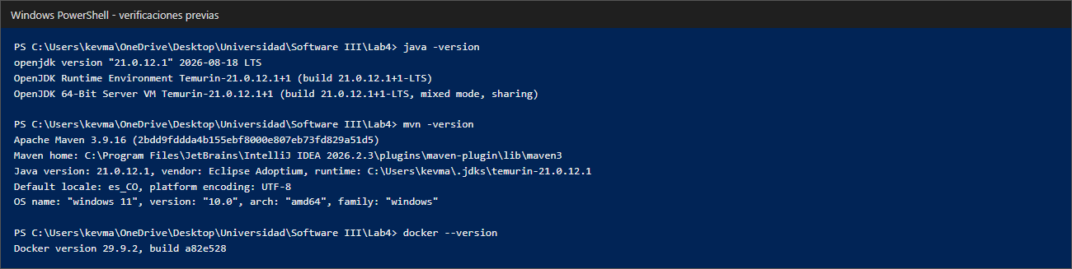
Nota. Salida de los comandos java -version, mvn -version y docker --version ejecutados en PowerShell.

Desarrollo

Parte 0: proyecto base
El repositorio indicado por el docente se descargó en la carpeta demo-academico. A diferencia del ejemplo mínimo de la guía, el repositorio ya trae un dominio más amplio organizado por funcionalidad: estudiantes, programas, asignaturas, grupos y matrículas. Cada módulo conserva la misma arquitectura (controller, handler, service, repository, entity y DTO) y comparte los paquetes common.api (ApiResponse y ResponseBuilder), common.exception y common.handler.GlobalExceptionHandler. También incluye un DataSeeder que genera datos de prueba con JavaFaker. Se mantuvo esa estructura original y el proyecto se compiló con mvn clean package -DskipTests y se ejecutó en el puerto 8080 (Figuras 2 a 4).
Figura 2
Swagger UI del proyecto base en el puerto 8080
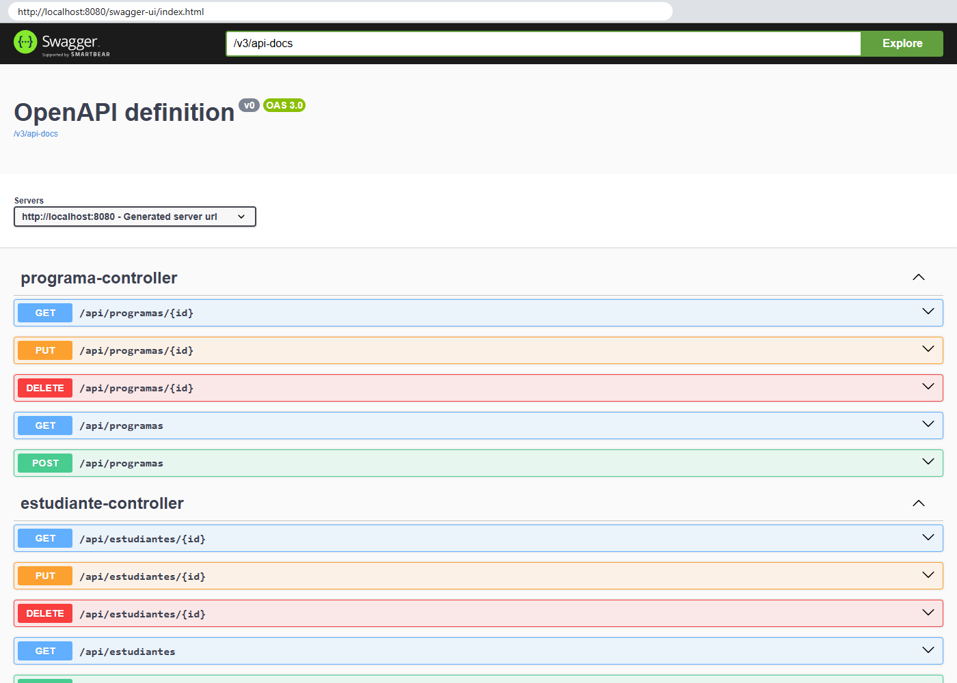
Nota. Se observan los controladores de programas, estudiantes, asignaturas, grupos y matrículas.
Figura 3
Consulta GET /api/estudiantes en el proyecto base
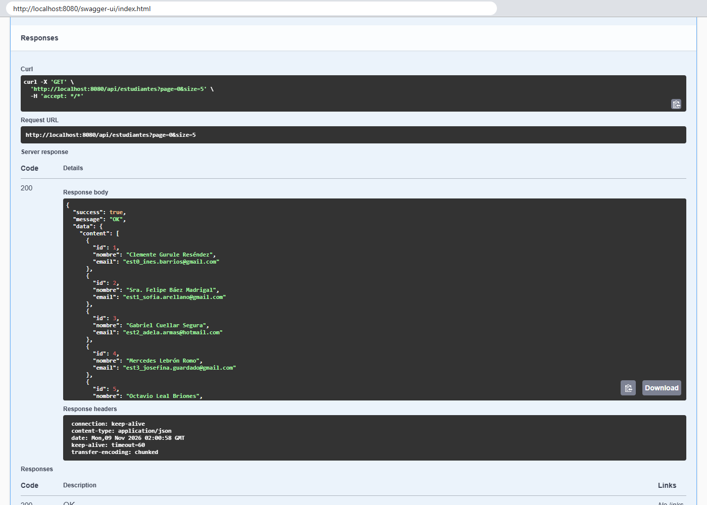
Nota. El proyecto base responde con código 200 y la estructura estándar ApiResponse sin requerir token.
Figura 4
Tabla ESTUDIANTES en la consola H2 del proyecto base
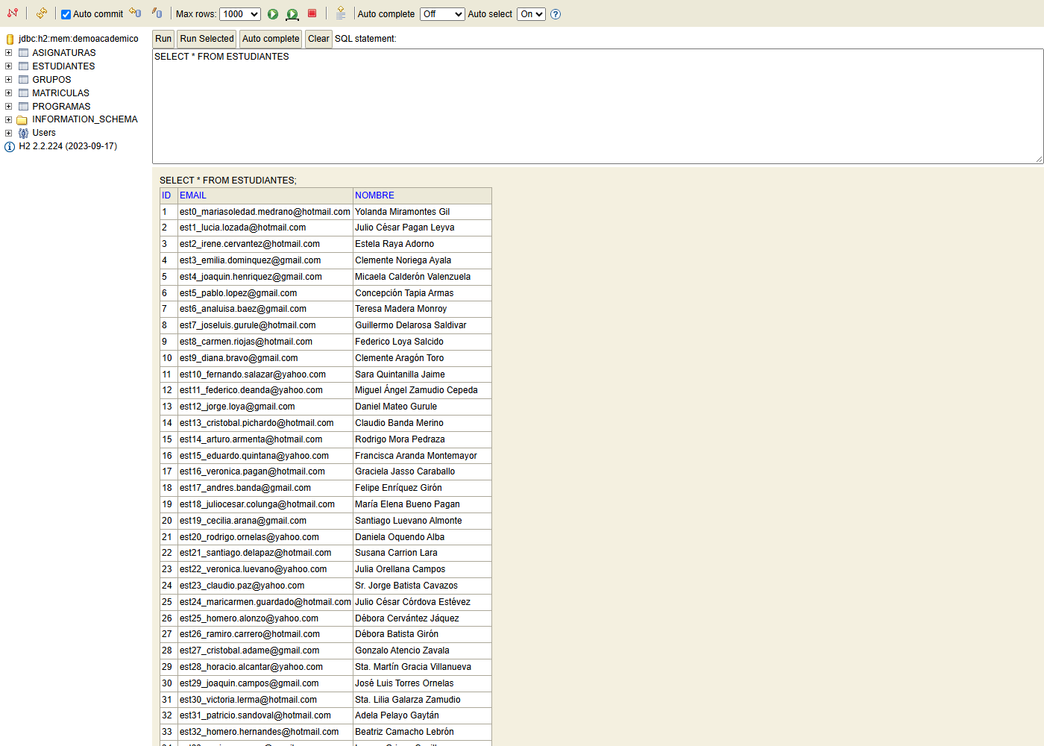
Nota. Datos generados por el DataSeeder al iniciar la aplicación.

Parte 1: consulta-service a partir del proyecto base
Se creó la carpeta raíz microservicios-demoacademico y dentro de ella se copió el proyecto base con el nombre consulta-service. En el pom.xml se cambiaron artifactId, name y description, se agregó el bloque dependencyManagement con spring-cloud-dependencies 2023.0.1 y se incorporaron las dependencias spring-cloud-starter-openfeign y spring-boot-starter-security. En application.yaml el puerto pasó a 8082 y se añadió la propiedad services.auth.url: http://localhost:8081. Por último, la clase principal se anotó con @EnableFeignClients. El archivo docker-compose.yaml original del repositorio, que usaba MySQL, se retiró de este servicio porque la orquestación se hace desde la carpeta raíz con H2 embebido.

Parte 2: auth-service con H2, BCrypt y JWT
Se creó el proyecto auth-service (paquete co.edu.authservice, puerto 8081) con las clases indicadas en la guía: la entidad AuthUser con restricción única sobre username; el repositorio AuthUserRepository; los DTO LoginRequest y LoginResponse; TokenUtils, que elimina el prefijo Bearer repetido; JwtUtil, que genera y valida tokens con la librería JJWT 0.11.5; el servicio AuthService, que compara la contraseña con PasswordEncoder.matches; SecurityConfig, que publica el BCryptPasswordEncoder y deja libres /auth/**, Swagger y H2; AuthDataSeeder, que registra los usuarios de prueba de la Tabla 1; y AuthController, con los endpoints POST /auth/login y GET /auth/validate.
Tabla 1
Usuarios de prueba registrados por AuthDataSeeder
Usuario | Contraseña | Rol
admin | Admin2026* | ADMIN
docente | Docente2026* | DOCENTE
estudiante1 | Estu2026* | ESTUDIANTE

La Figura 5 confirma que en la tabla AUTH_USER solo se almacena el resumen BCrypt de cada contraseña.
Figura 5
Tabla AUTH_USER en la consola H2 de auth-service
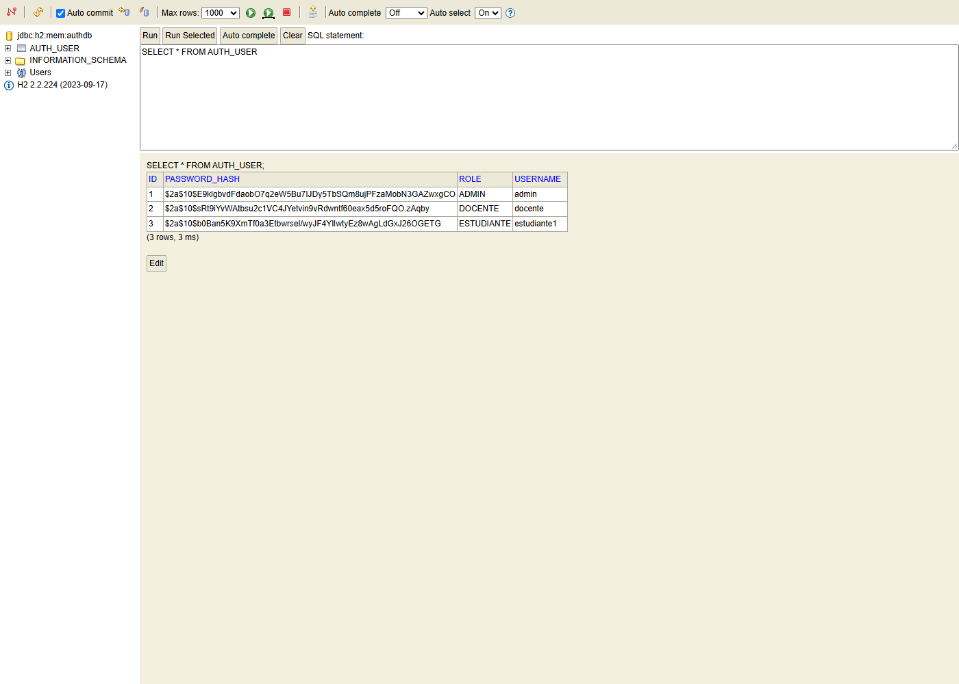
Nota. La columna PASSWORD_HASH contiene resúmenes BCrypt con costo 10; ninguna contraseña está en texto plano.

Parte 3: integración con OpenFeign
En consulta-service se agregaron el DTO TokenValidationResponse, que refleja la respuesta de /auth/validate (valid, username, role y message); la interfaz AuthFeignClient, anotada con @FeignClient(name = "authClient", url = "${services.auth.url}"); una copia de TokenUtils; y TokenValidationService, que normaliza el token, invoca al cliente Feign y devuelve true solo cuando la respuesta indica valid = true. Cualquier excepción, por ejemplo un 401 de auth-service o un error de conexión, se interpreta como token no válido.

Parte 4: seguridad del flujo de acceso en consulta-service
Se creó OpenApiConfig, que registra el esquema de seguridad bearerAuth de tipo HTTP bearer con formato JWT. Con él aparece el botón Authorize en Swagger. El JwtAuthenticationFilter extiende OncePerRequestFilter: omite Swagger, la documentación OpenAPI, la consola H2 y la creación de estudiantes (POST /api/estudiantes, tal como lo define la guía), y para el resto de rutas que empiezan por /api/estudiantes exige el encabezado Authorization. Si falta el token responde 401 con el mensaje "Token no enviado o formato inválido"; si auth-service no lo valida responde 401 con "Token inválido o expirado". SecurityConfig desactiva CSRF y los encabezados de marcos para H2, y registra el filtro antes de UsernamePasswordAuthenticationFilter dentro de la cadena de filtros de Spring Security (Spring, s.f.-a). Además, EstudianteController se anotó con @SecurityRequirement(name = "bearerAuth"). La Figura 6 resume la estructura final de ambos servicios.
Figura 6
Estructura final de auth-service y consulta-service
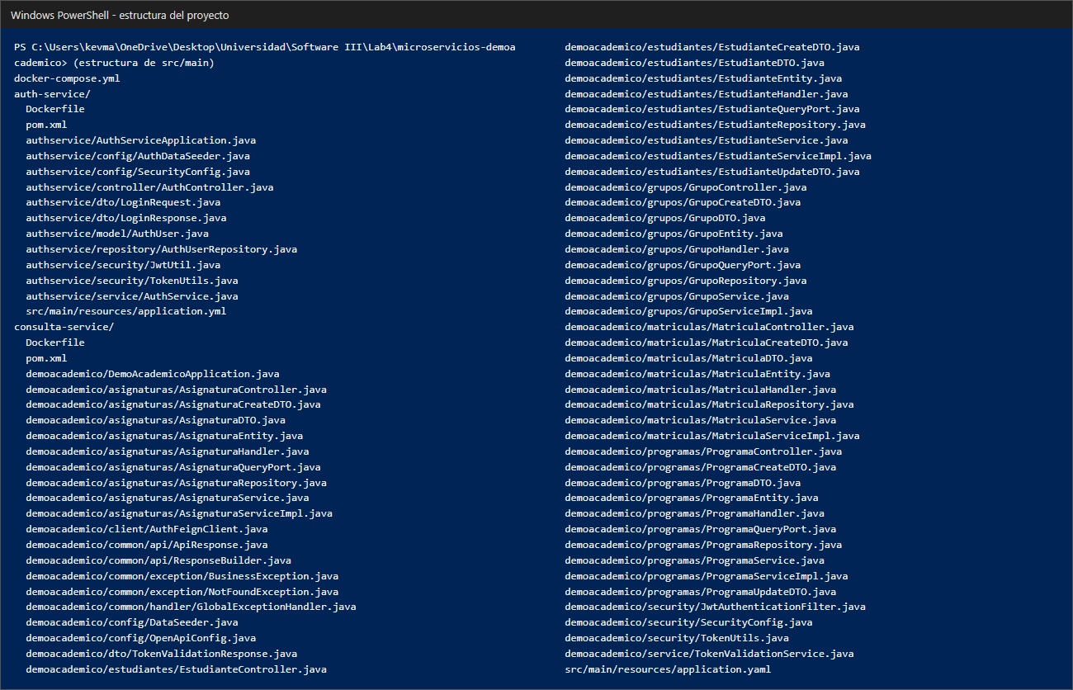
Nota. Se listan los archivos de src/main. En consulta-service se conservan los módulos del repositorio base y se agregan los paquetes client, dto, security y service.

Parte 5: Dockerización y orquestación
Cada servicio tiene un Dockerfile basado en eclipse-temurin:21-jdk que copia el JAR generado por Maven y lo ejecuta con java -jar, exponiendo los puertos 8081 y 8082. El archivo docker-compose.yml de la carpeta raíz construye ambas imágenes, las conecta en la red micro-net y, mediante la variable SERVICES_AUTH_URL=http://auth-service:8081, hace que consulta-service llame a auth-service por el nombre del servicio y por su puerto interno, no por localhost. Se omitió el atributo version porque Docker Compose v2 lo considera obsoleto. Las Figuras 7 y 8 muestran la compilación de ambos proyectos y los contenedores en ejecución.
Figura 7
Compilación de auth-service y consulta-service con Maven
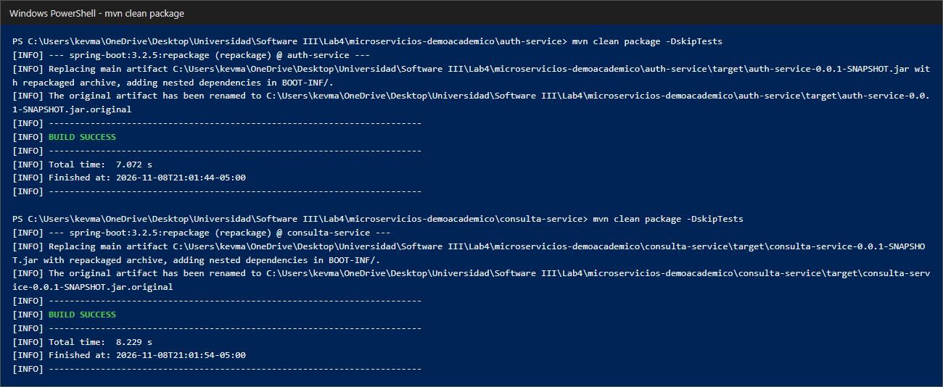
Nota. Ambos proyectos terminan con BUILD SUCCESS y generan su JAR ejecutable.
Figura 8
Contenedores levantados con docker compose up --build
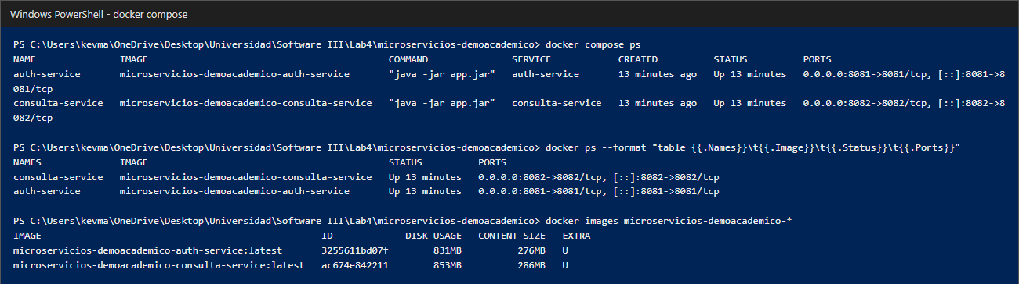
Nota. Los contenedores auth-service y consulta-service están activos y publican los puertos 8081 y 8082.

Pruebas obligatorias en Swagger
Las pruebas se ejecutaron con los dos servicios corriendo en Docker y siguiendo el orden obligatorio de la guía: inicio de sesión en auth-service, copia del token, autorización en el Swagger de consulta-service y consumo del endpoint protegido. La Tabla 2 resume el guion mínimo y los resultados obtenidos.
Tabla 2
Resultados del guion mínimo de pruebas
Caso | Petición | Resultado obtenido | Figura
1. Login exitoso | POST /auth/login (admin / Admin2026*) | 200 con token JWT de tipo Bearer | 10 y 11
2. Login fallido | POST /auth/login con contraseña incorrecta | 401 "Credenciales inválidas" | 12
3. Validación manual | GET /auth/validate?token=... | 200 {valid: true, username: admin, role: ADMIN} | 13
4. Con token válido | GET /api/estudiantes con Authorize | 200 con la lista paginada de estudiantes | 17
5. Sin autorizar | GET /api/estudiantes sin Authorize | 401 "Token no enviado o formato inválido" | 18
6. Token inválido | GET /api/estudiantes con token alterado | 401 "Token inválido o expirado" | 19

Inicio de sesión exitoso
Figura 9
Swagger UI de auth-service
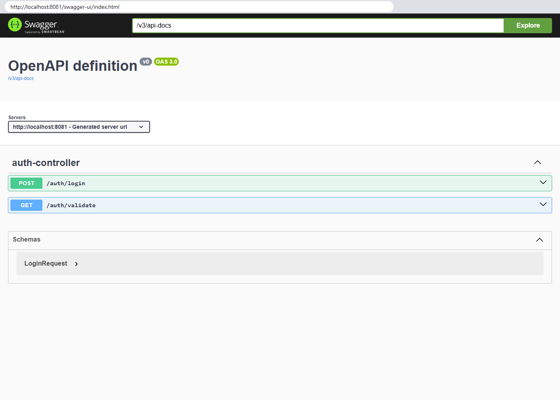
Nota. Se publican los endpoints POST /auth/login y GET /auth/validate en el puerto 8081.
Figura 10
Petición de inicio de sesión con el usuario admin
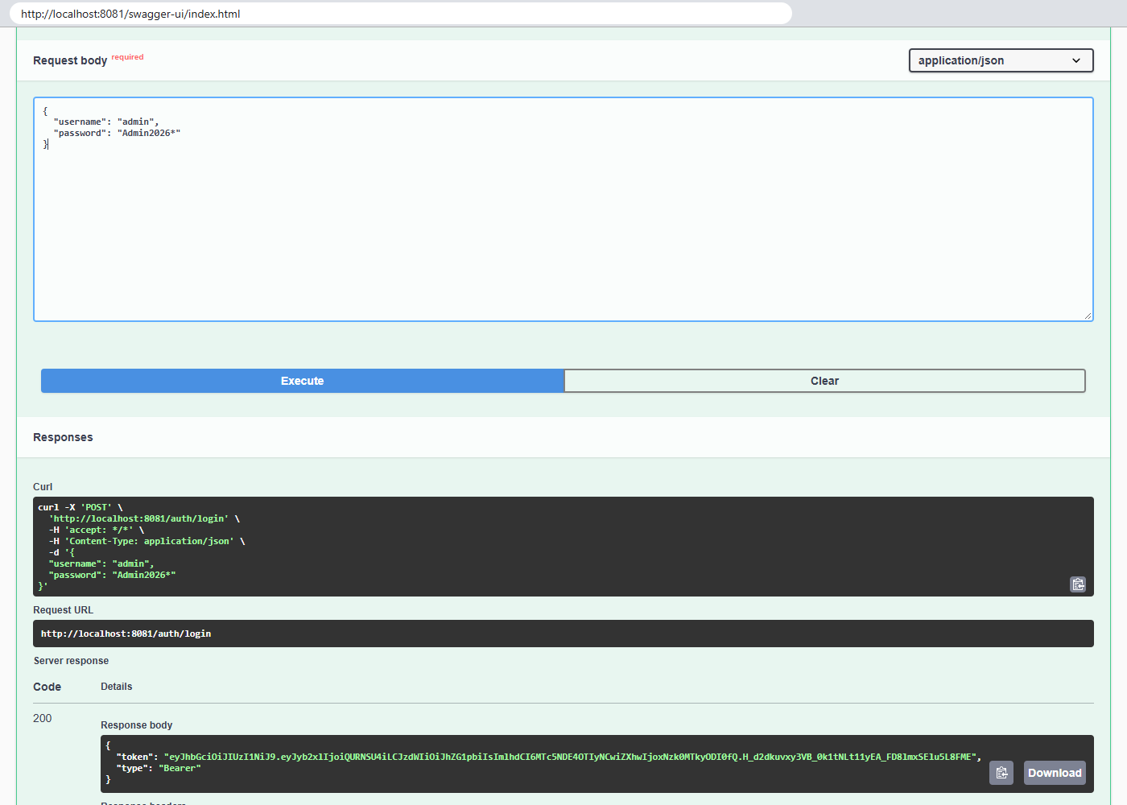
Nota. Cuerpo enviado desde Try it out con las credenciales válidas del administrador.
Figura 11
Respuesta del inicio de sesión exitoso
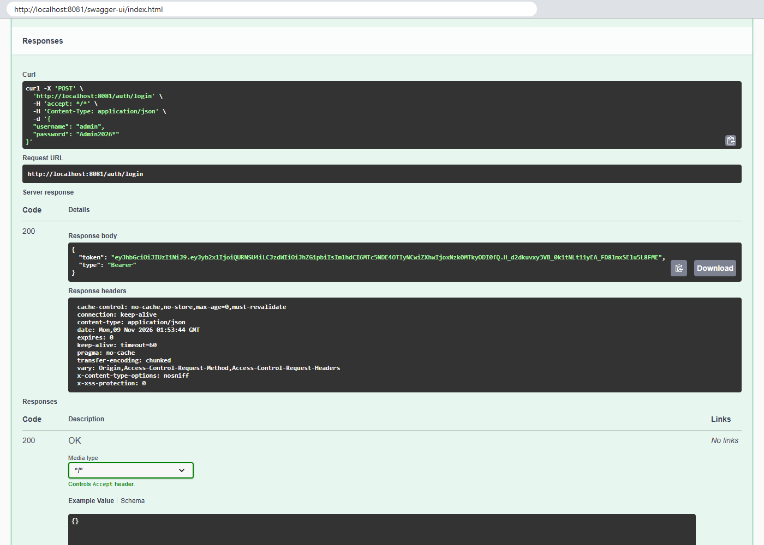
Nota. El servicio responde 200 con el campo token (JWT firmado con HS256) y type: Bearer.

Inicio de sesión fallido
Figura 12
Inicio de sesión con contraseña incorrecta
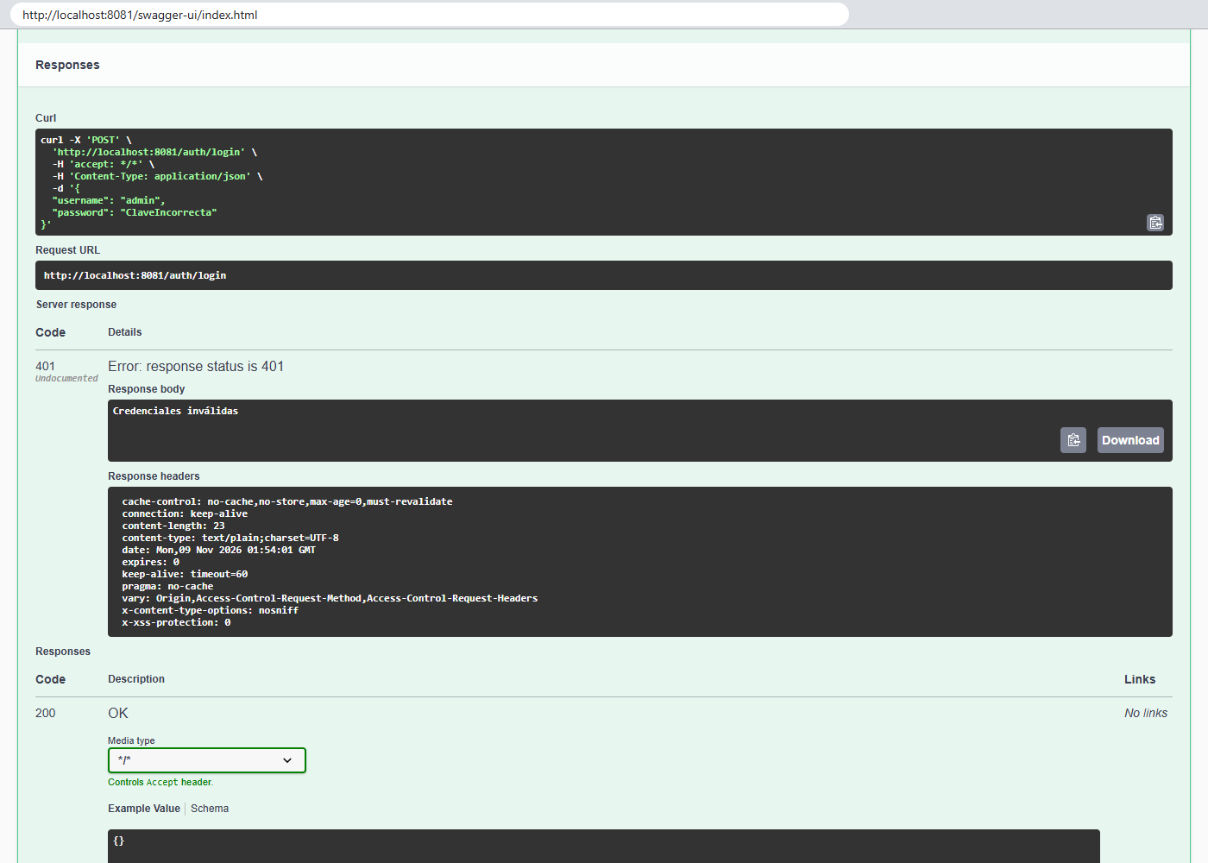
Nota. BCrypt no encuentra coincidencia y el servicio responde 401 con el mensaje "Credenciales inválidas".

Validación manual del token
Figura 13
Validación manual del token en GET /auth/validate
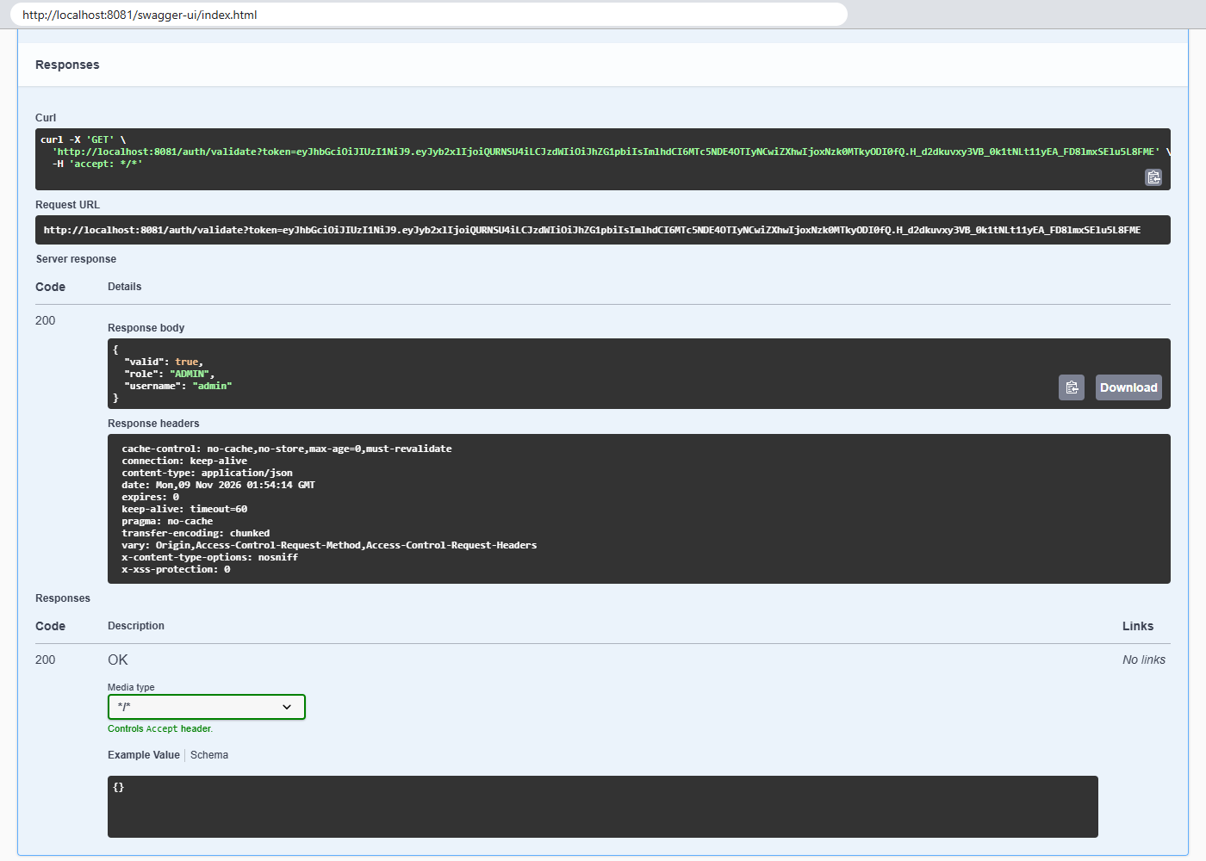
Nota. Se pegó únicamente el valor del token, sin el prefijo Bearer; la respuesta confirma usuario y rol.

Uso del botón Authorize en consulta-service
Figura 14
Swagger UI de consulta-service con el botón Authorize
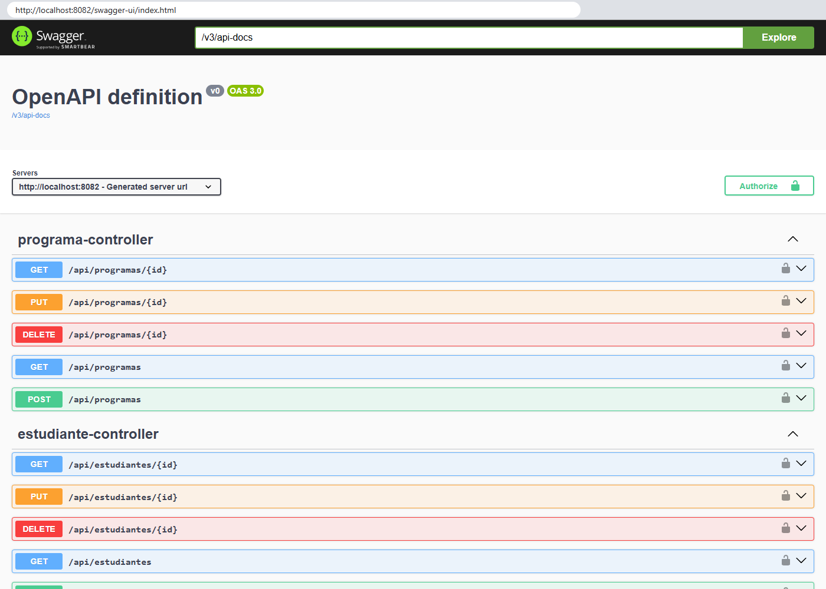
Nota. Los endpoints muestran un candado porque están documentados con el esquema bearerAuth.
Figura 15
Token pegado en la ventana Available authorizations
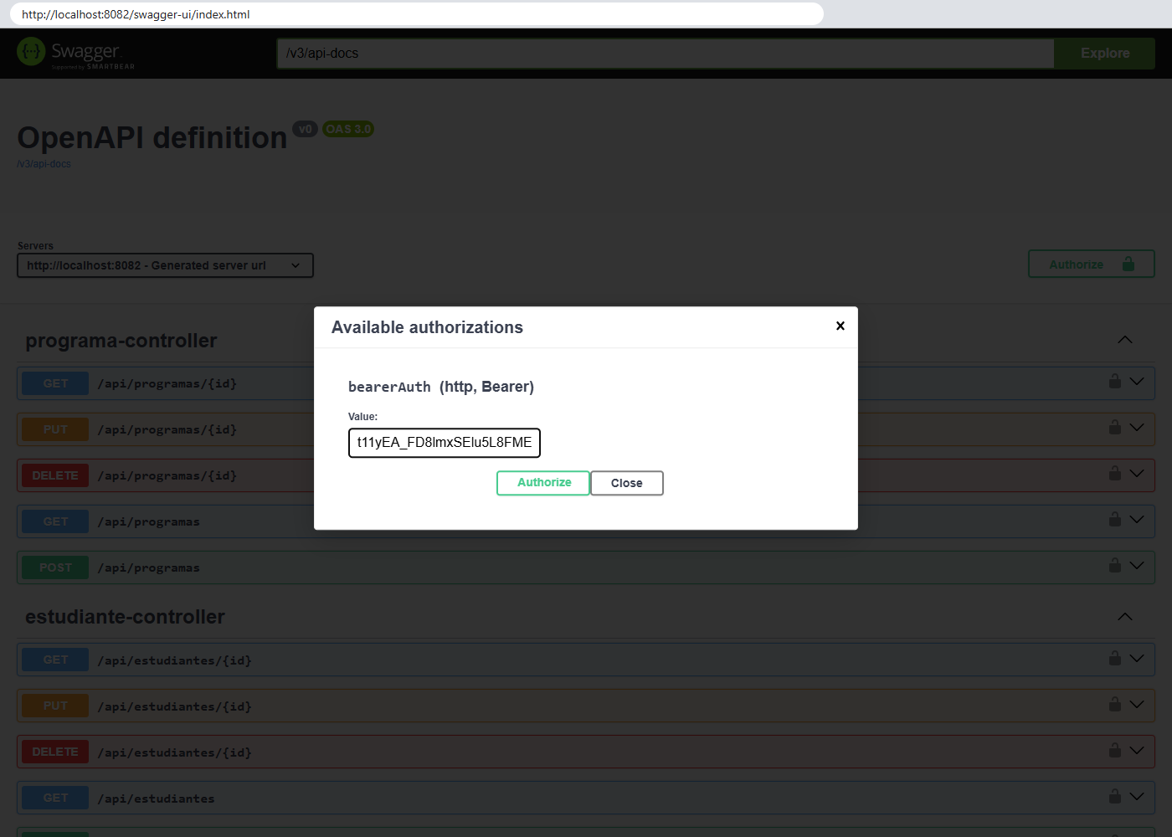
Nota. Se pega solo el token, sin escribir la palabra Bearer, porque Swagger la agrega automáticamente.
Figura 16
Autorización aplicada en Swagger
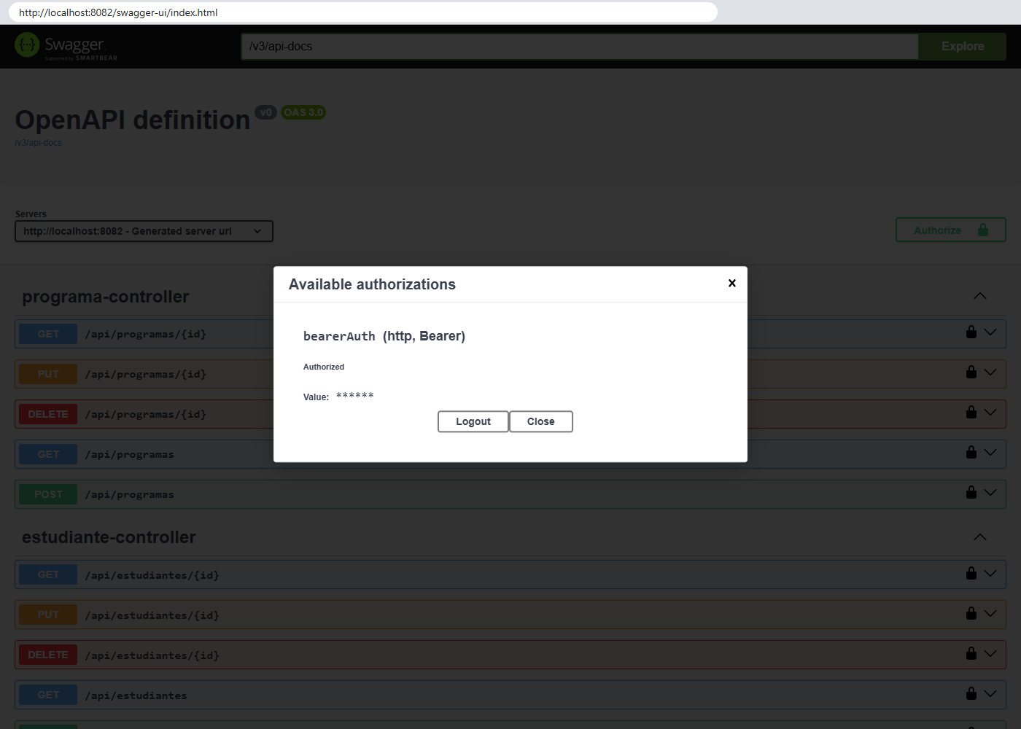
Nota. El esquema bearerAuth queda en estado Authorized.

Consulta de estudiantes con token válido
Figura 17
GET /api/estudiantes con token válido
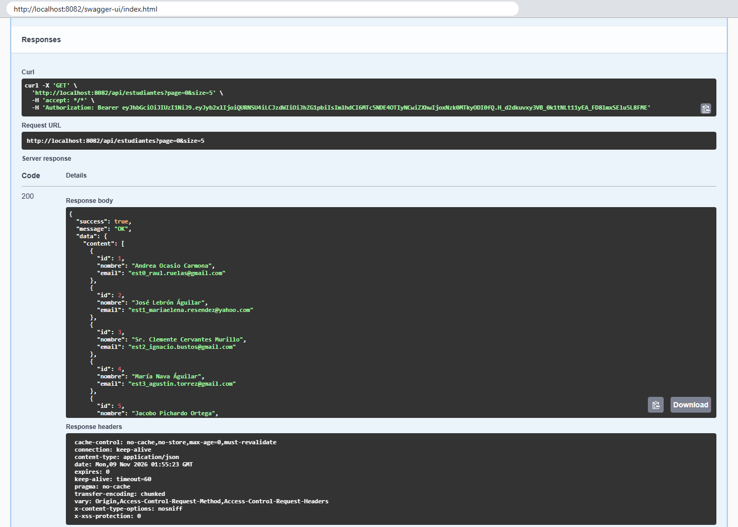
Nota. El comando curl generado incluye Authorization: Bearer <token> y la respuesta es 200 con los estudiantes paginados (page=0, size=5).

Consulta de estudiantes sin autorizar
Figura 18
GET /api/estudiantes sin autorizar en Swagger
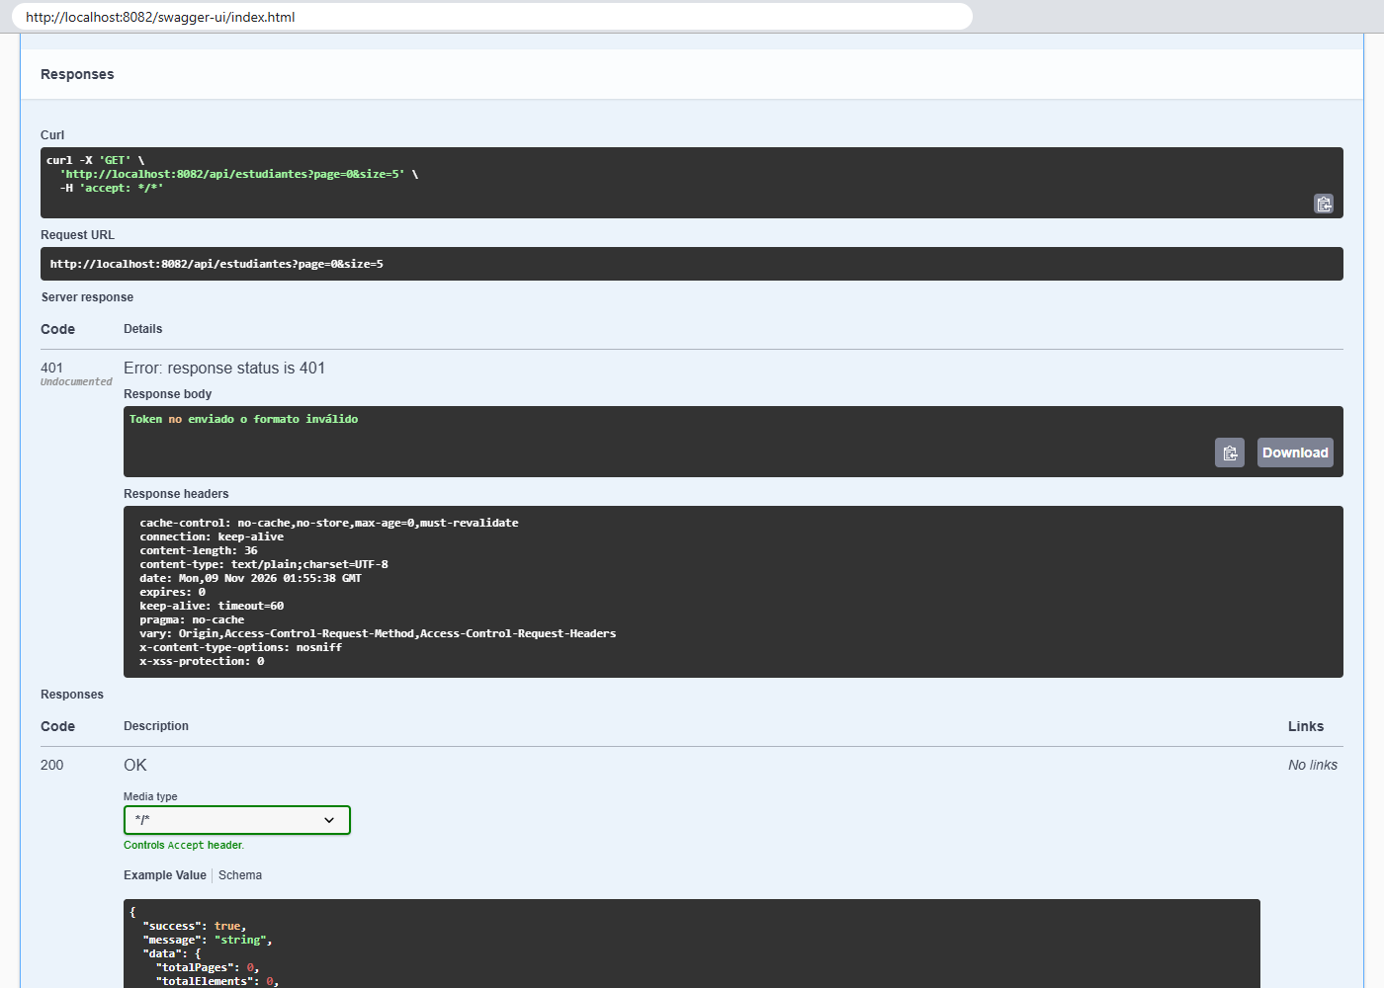
Nota. La petición no lleva encabezado Authorization y el filtro responde 401 "Token no enviado o formato inválido".

Consulta de estudiantes con token inválido
Figura 19
GET /api/estudiantes con token inválido
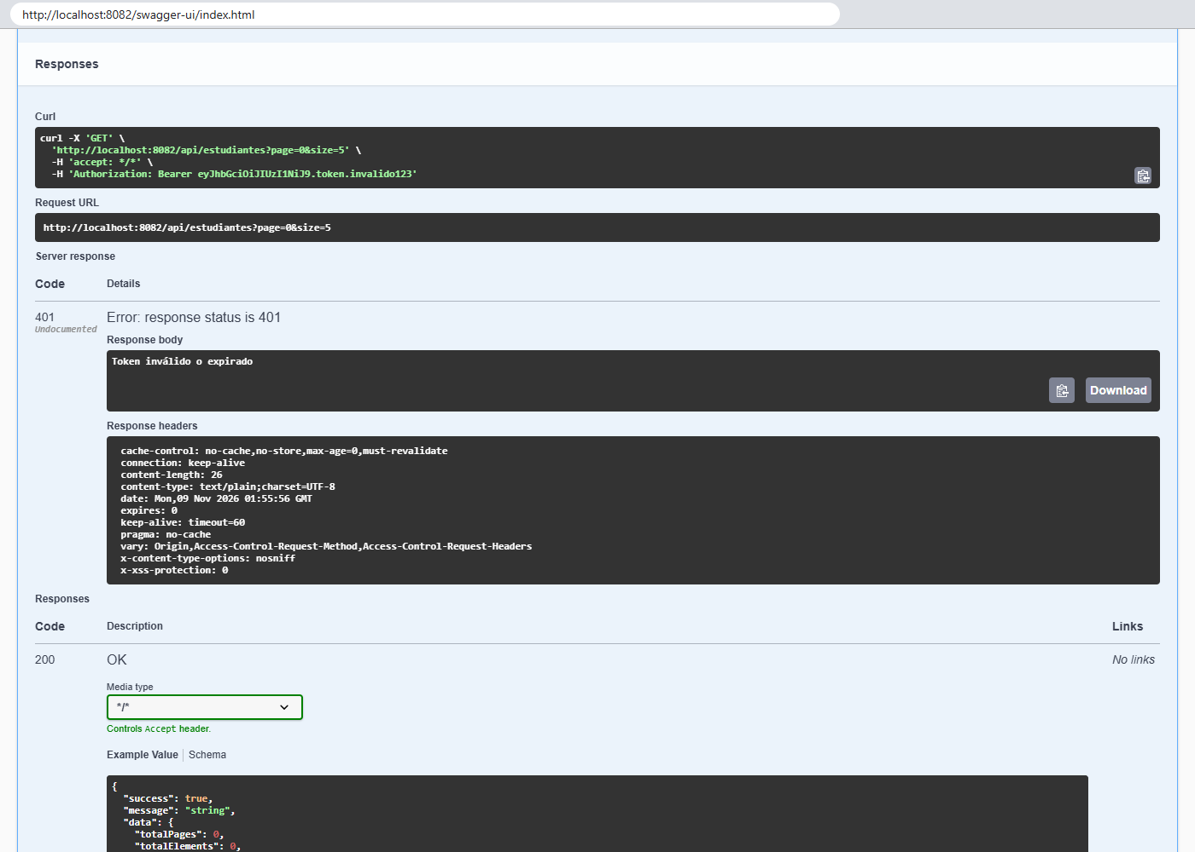
Nota. consulta-service consulta a auth-service mediante OpenFeign; como la firma no es válida, responde 401 "Token inválido o expirado".

Verificación de datos en H2 Console de consulta-service
Figura 20
Tabla ESTUDIANTES en la consola H2 de consulta-service
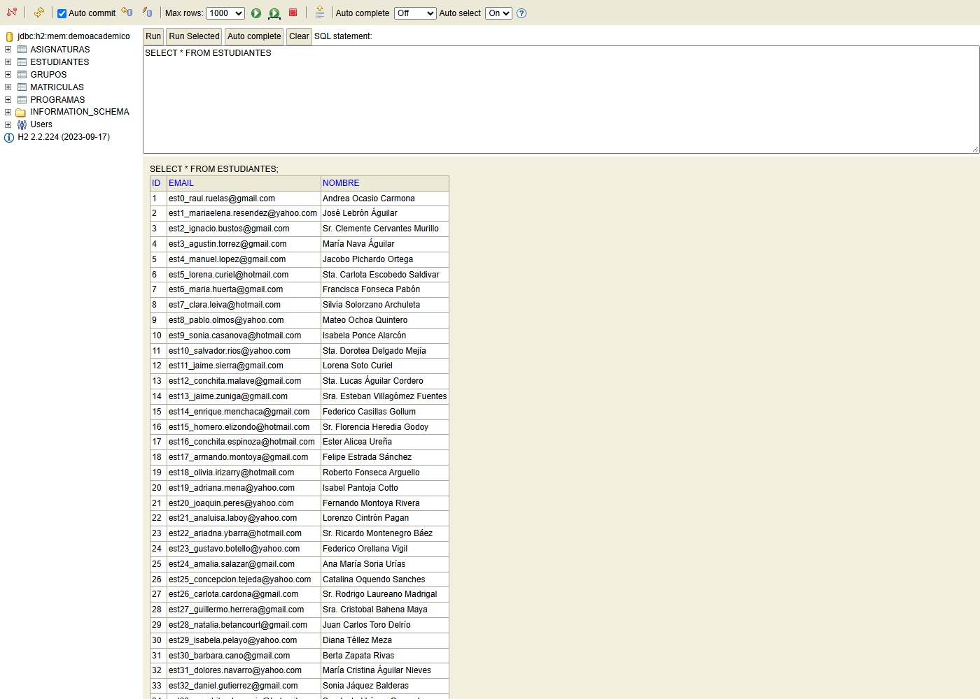
Nota. Consola disponible en http://localhost:8082/h2-console con la URL JDBC jdbc:h2:mem:demoacademico.

Actividades de contenerización: imágenes, volúmenes y redes
Para responder las actividades se construyó la imagen de auth-service con los tres enfoques propuestos y se midieron sus resultados en el mismo equipo. Las tres variantes se encuentran en la carpeta auth-service: Dockerfile.single compila dentro del Dockerfile, Dockerfile copia el JAR generado previamente (compilación separada) y Dockerfile.multistage usa dos etapas. Las imágenes se etiquetaron como lab04-auth:single, lab04-auth:jar y lab04-auth:multistage (Figura 21).
Figura 21
Dockerfiles de los tres enfoques de construcción
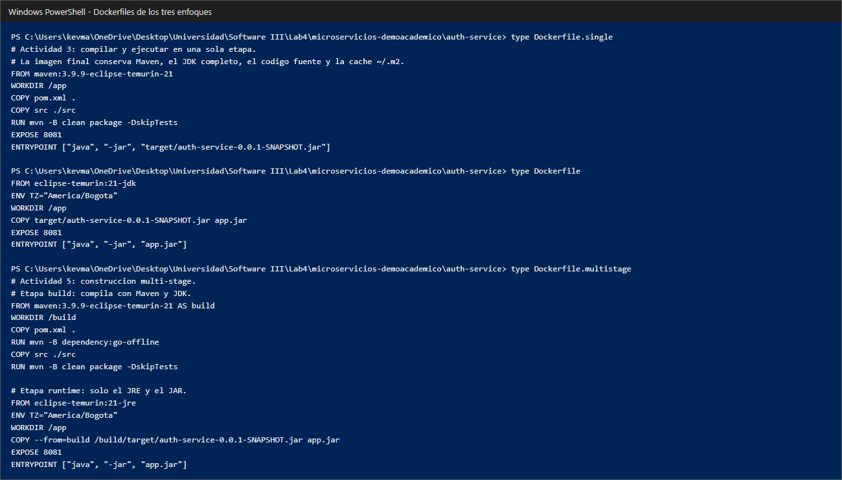
Nota. De arriba hacia abajo: compilación dentro del Dockerfile, compilación separada y multi-stage.

Actividad 1: proyecto, endpoint y nombre de las imágenes
1. ¿Trabajará con un proyecto existente o con uno creado para el laboratorio? Con un proyecto existente: el repositorio demo-academico-application del curso (ojugama, s.f.), que se reutilizó como consulta-service, más el servicio auth-service creado para este laboratorio (Figuras 2 y 6).
2. ¿Qué endpoint simple expone su aplicación? auth-service expone POST /auth/login y GET /auth/validate; consulta-service expone GET /api/estudiantes. Para verificar el arranque de los contenedores se usó GET /v3/api-docs, que responde sin autenticación.
3. ¿Cuál será el nombre base que usará para sus imágenes Docker? Para la comparación se usó lab04-auth con las etiquetas single, jar y multistage. En la solución integrada, Docker Compose nombra las imágenes microservicios-demoacademico-auth-service y microservicios-demoacademico-consulta-service.

Actividad 2: validación previa del proyecto
1. ¿Por qué es importante validar el proyecto antes de contenerizarlo? Porque Docker solo empaqueta lo que recibe. Si el código no compila o la aplicación no arranca, el error aparece tarde, dentro del build de la imagen o del contenedor, donde es más difícil de diagnosticar. Validar primero con mvn clean package y ejecutar el JAR localmente separa los errores de código de los errores de contenerización.
2. ¿Qué archivo ejecutable genera Spring Boot después del build? Un JAR ejecutable (fat jar) en la carpeta target: auth-service-0.0.1-SNAPSHOT.jar y consulta-service-0.0.1-SNAPSHOT.jar, de unos 55 MB cada uno. El plugin spring-boot-maven-plugin lo reempaqueta con todas las dependencias y el servidor Tomcat embebido, por lo que se ejecuta con java -jar (Figura 7).
3. ¿Qué puerto usa la aplicación? auth-service usa el 8081 y consulta-service el 8082, definidos en server.port y publicados con EXPOSE y ports en Docker Compose. El proyecto base usa el 8080.

Actividad 3: compilar dentro del Dockerfile
1. ¿Qué herramientas de build quedan dentro de la imagen? Maven 3.9.9 y el JDK completo, con el compilador javac, porque la imagen parte de maven:3.9.9-eclipse-temurin-21 (Figura 22).
2. ¿Qué archivos adicionales podrían quedar en la imagen final? El código fuente (src), el pom.xml, la carpeta target con clases compiladas y artefactos intermedios, y la caché de dependencias de Maven en /root/.m2, que en la prueba ocupó 92 MB.
3. ¿Qué efecto tiene esto sobre el tamaño? La imagen creció hasta 1.07 GB y 14 capas, frente a 564 MB de la versión multi-stage (Figura 23). Una imagen más pesada tarda más en subirse al registro, descargarse en cada servidor y ocupa más disco.
4. ¿Por qué este enfoque no es ideal para producción? Porque mezcla herramientas de construcción con el entorno de ejecución. Aumenta el tamaño y la superficie de ataque: un atacante dentro del contenedor tendría compilador, Maven y el código fuente disponibles. Además, cada cambio de código obliga a volver a resolver dependencias dentro del build.
Figura 22
Herramientas y archivos presentes en cada imagen
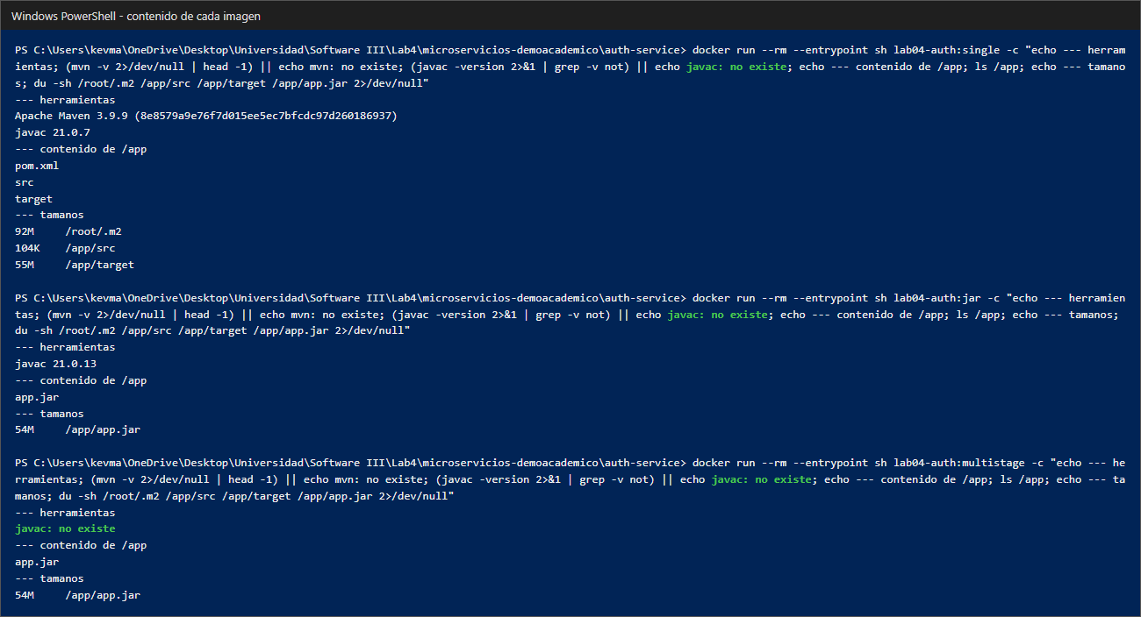
Nota. La imagen single contiene Maven, javac, el código fuente y la caché .m2. La imagen jar conserva javac porque usa la base JDK. La imagen multistage solo contiene el JRE y app.jar.

Actividad 4: compilación separada
1. ¿Cuál imagen es más grande? La que compila dentro del Dockerfile: 1.07 GB contra 831 MB de la compilación separada (Figura 23).
2. ¿Qué ventaja tiene generar el .jar antes y luego copiarlo? La imagen solo recibe el artefacto final, sin código fuente, Maven ni caché de dependencias. El build de la imagen también es mucho más rápido: unos 6.5 s de Docker, más 6.5 s de Maven local que ya tenía las dependencias en caché.
3. ¿Qué significa, en este caso, separar build y runtime? Que la compilación (mvn clean package) ocurre fuera de la imagen, en el equipo del desarrollador o en el servidor de integración continua, y que la imagen solo define cómo ejecutar el JAR (java -jar app.jar).
4. ¿Por qué esta separación mejora el despliegue? Porque se despliega una imagen más liviana y con un artefacto ya probado, lo que reduce el tiempo de transferencia y los puntos de falla. Su limitación es que el resultado depende de la máquina que compila, y en este laboratorio la base eclipse-temurin:21-jdk todavía incluye el JDK completo, que no hace falta para ejecutar.

Actividad 5: construcción multi-stage
1. ¿Qué ocurre en la etapa build? Sobre la imagen maven:3.9.9-eclipse-temurin-21 se copia el pom.xml, se descargan las dependencias (dependency:go-offline, que queda en una capa reutilizable), se copia src y se ejecuta mvn clean package, que produce el JAR.
2. ¿Qué ocurre en la etapa runtime? Se parte de una imagen nueva y mínima, eclipse-temurin:21-jre, se define el directorio de trabajo, se expone el puerto 8081 y se configura el arranque con java -jar app.jar.
3. ¿Qué se copia exactamente de una etapa a la otra? Solo el archivo /build/target/auth-service-0.0.1-SNAPSHOT.jar, mediante COPY --from=build, que queda como /app/app.jar.
4. ¿Qué elementos no quedan en la imagen final? Maven, el JDK y javac, el código fuente, el pom.xml, la caché .m2, las clases intermedias de target y todas las capas de la etapa build (Figura 22).
5. ¿Qué ventaja tiene multi-stage frente a compilar y ejecutar en una sola etapa? Obtiene una imagen reproducible, porque compila siempre en el mismo entorno, y además mínima: 564 MB contra 1.07 GB, una reducción de casi 47 %. Todo queda definido en un único Dockerfile, sin depender de que alguien compile antes en su máquina.

Comparación de enfoques y Actividad 6
La Tabla 3 completa la comparación solicitada en la guía con los valores medidos. Los tiempos de build se tomaron sin caché de Docker; el tiempo de despliegue corresponde al arranque del contenedor hasta que /v3/api-docs responde.
Figura 23
Tamaño y número de capas de las tres imágenes
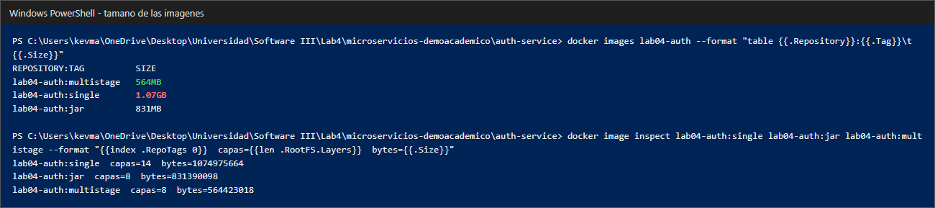
Nota. Salida de docker images y docker image inspect.
Tabla 3
Comparación de los tres enfoques de construcción de la imagen de auth-service
Criterio | Compila dentro del Dockerfile | Compilación separada | Multi-stage
Tamaño de imagen | 1.07 GB, 14 capas | 831 MB, 8 capas (base JDK) | 564 MB, 8 capas (base JRE)
Tiempo de build | 79.2 s sin caché | 13 s (6.5 s Maven local + 6.5 s Docker) | 136.6 s sin caché; luego reutiliza la capa de dependencias
Tiempo de despliegue | Arranque 8.1 s; la más lenta de transferir | Arranque 7.6 s | Arranque 7.8 s; la más rápida de transferir
Seguridad | Baja: Maven, JDK, código y .m2 en la imagen | Media: sin código, pero con JDK y javac | Alta: solo JRE y JAR
Adecuación para producción | No recomendada | Aceptable si el JAR se genera en CI | Recomendada

Actividad 6. La tabla muestra que el arranque es casi igual en los tres casos (entre 7.6 y 8.1 s), porque todos ejecutan el mismo JAR. La diferencia real está en el tamaño, que determina cuánto tarda la imagen en subirse al registro y descargarse en cada servidor, y en lo que queda expuesto dentro de ella. La compilación separada construye la imagen más rápido, pero depende de compilar antes fuera de Docker y conserva el JDK. La multi-stage es la más lenta la primera vez, porque descarga las dependencias dentro de Docker, pero produce la imagen más pequeña y segura y es reproducible en cualquier máquina. Por eso es el enfoque más adecuado para producción.

Volúmenes y Actividad 7
Se ejecutaron dos pruebas con la imagen alpine. Sin volumen, el archivo escrito en el contenedor desapareció al eliminarlo y un contenedor nuevo no lo encontró (Figura 24). Con el volumen datos-lab, el archivo escrito por el contenedor escritor siguió disponible para otro contenedor, aunque el primero ya no existía (Figura 25).
Figura 24
Pérdida de datos al eliminar un contenedor sin volumen
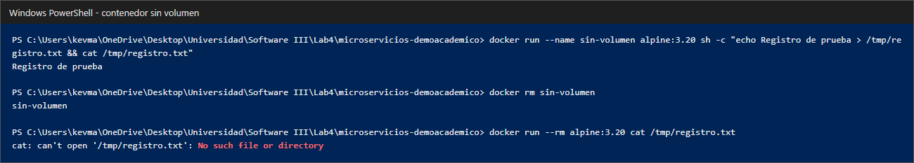
Nota. El segundo contenedor no encuentra /tmp/registro.txt.
Figura 25
Persistencia de un archivo con el volumen datos-lab
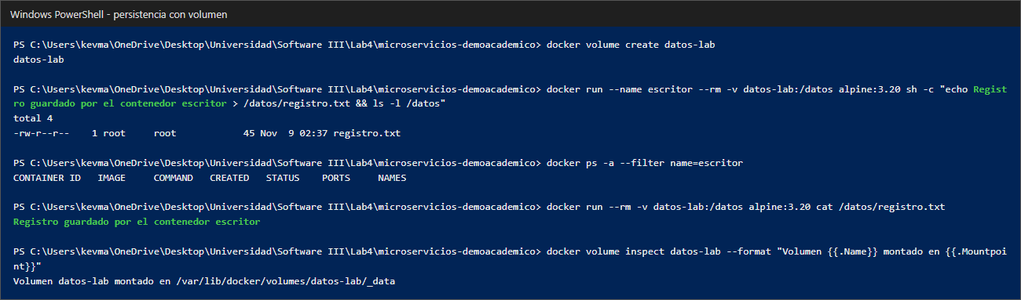
Nota. El contenedor escritor ya no existe, pero el archivo sigue en el volumen.
1. ¿Qué problema resuelven los volúmenes? Separan los datos del ciclo de vida del contenedor. El sistema de archivos de un contenedor es efímero; un volumen lo administra Docker fuera del contenedor, así que los datos sobreviven a su eliminación, recreación o actualización de imagen y pueden compartirse entre contenedores.
2. ¿Qué ocurriría si una base de datos en Docker no usa volumen? Toda la información se perdería al eliminar o recrear el contenedor, por ejemplo al actualizar la imagen o al ejecutar docker compose down. Es lo que pasa hoy en este laboratorio con H2 en memoria: al reiniciar, los usuarios y estudiantes se regeneran con los seeders.
3. ¿Por qué este concepto es importante en aplicaciones empresariales? Porque los datos de negocio (clientes, transacciones, matrículas) deben ser durables y respaldables aunque los contenedores sean desechables. Los volúmenes permiten escalar, actualizar o reemplazar contenedores sin perder información y facilitan las copias de seguridad.

Redes y Actividad 8
Se creó la red red-lab con un contenedor PostgreSQL llamado db-lab. Un cliente conectado a esa red lo encontró por su nombre y obtuvo "accepting connections"; un cliente fuera de la red no obtuvo respuesta (Figura 26). En la solución del laboratorio ocurre lo mismo: consulta-service resuelve el nombre auth-service dentro de micro-net (Figura 27).
Figura 26
Comunicación por nombre con db-lab dentro y fuera de la red
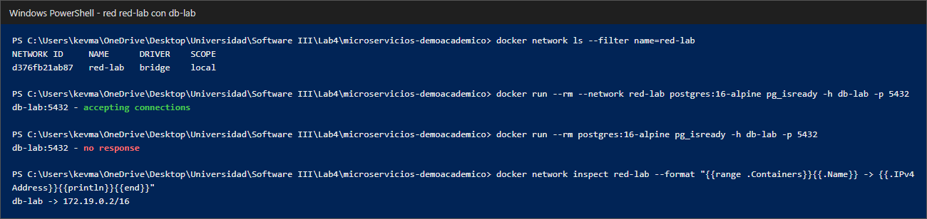
Nota. pg_isready responde "accepting connections" solo desde la red red-lab.
Figura 27
Red micro-net de la solución integrada
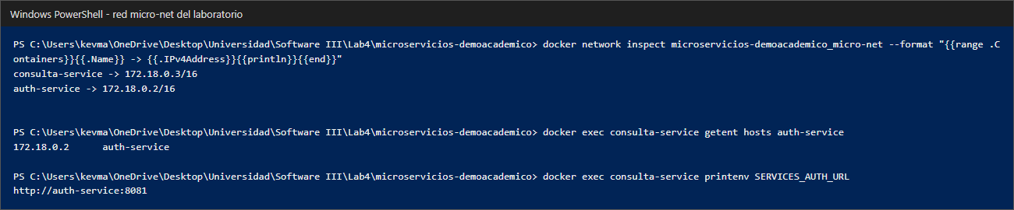
Nota. consulta-service resuelve auth-service a 172.18.0.2 y usa SERVICES_AUTH_URL=http://auth-service:8081.
1. ¿Para qué sirven las redes en Docker? Para conectar contenedores entre sí de forma aislada. Una red definida por el usuario les da conectividad y un DNS interno para encontrarse por nombre, y deja fuera a los contenedores que no pertenecen a ella.
2. ¿Por qué una aplicación Spring Boot que usa base de datos necesita este concepto? Porque la aplicación y la base de datos corren en contenedores distintos y la aplicación debe alcanzarla desde su URL de conexión (spring.datasource.url). Dentro de un contenedor, localhost se refiere al propio contenedor, no a la base de datos, así que ambos necesitan una red común.
3. ¿Qué ventaja tiene poder referirse al contenedor por nombre, por ejemplo db-lab? Las IP de los contenedores cambian cada vez que se recrean (en la prueba, 172.19.0.2 y 172.18.0.2), pero el nombre se mantiene. La configuración queda estable y portable, por ejemplo jdbc:postgresql://db-lab:5432/academico o http://auth-service:8081, sin editar IP en cada despliegue.

Caso integrador: Actividad 9
La empresa del caso tiene despliegues lentos, imágenes pesadas, pérdida de información al eliminar contenedores y servicios que no se comunican.
1. ¿Qué errores identifica en la construcción de sus imágenes? Compilar dentro de la imagen final, lo que deja Maven, el JDK, el código y la caché .m2; usar imágenes base JDK para ejecutar; no tener .dockerignore, por lo que se copian target, .git o archivos del IDE; y ordenar mal las capas, de modo que cada cambio de código vuelve a descargar las dependencias. En la propia solución de este laboratorio se identificó un caso parecido: el Dockerfile de la guía usa eclipse-temurin:21-jdk para ejecutar, lo que deja javac dentro de la imagen.
2. ¿Qué cambio recomendaría respecto a build y runtime? Separarlos: compilar en una etapa con Maven y JDK y ejecutar en otra con solo el JRE, copiando únicamente el JAR. Además, ejecutar la aplicación con un usuario sin privilegios y agregar un healthcheck.
3. ¿Usaría compilación separada o multi-stage? Justifique. Multi-stage. Según la Tabla 3 produce la imagen más pequeña (564 MB) y segura, y no depende de que alguien compile antes en su máquina: el mismo Dockerfile genera el mismo resultado en el equipo del desarrollador y en el servidor de CI. Su mayor tiempo de primer build se compensa con la caché de la capa de dependencias.
4. ¿Qué papel cumplen los volúmenes en la solución? Garantizan que los datos persistan aunque se eliminen los contenedores, lo que resuelve la pérdida de información del caso. En este laboratorio H2 está en memoria; para hacerlo persistente se configuraría en modo archivo (jdbc:h2:file:/data/authdb) o se usaría una base externa, montando un volumen nombrado en esa ruta desde docker-compose.yml.
5. ¿Qué papel cumplen las redes en la solución? Permiten que los servicios se encuentren por nombre y se comuniquen de forma aislada. En el laboratorio, la red micro-net permite que consulta-service valide el token llamando a http://auth-service:8081. Los fallos de conexión del caso suelen deberse a usar localhost o a dejar los contenedores en redes distintas.
6. ¿Qué mejoraría en tamaño, seguridad, persistencia y despliegue? En tamaño: imágenes multi-stage con base JRE y .dockerignore. En seguridad: usuario no root, ningún secreto en la imagen (por ejemplo, pasar jwt.secret como variable de entorno o secret) y versiones de imagen fijas. En persistencia: volúmenes nombrados para cada base de datos y respaldos periódicos. En despliegue: Docker Compose con healthcheck y depends_on condicionado a que el servicio esté sano, y publicación de imágenes versionadas en un registro desde un pipeline de CI.

Preguntas guía de reflexión
1. ¿Por qué no compilar en Dockerfile? Porque, si se compila en la etapa final, la imagen de ejecución arrastra herramientas y archivos que no necesita para correr. Compilar dentro de Docker sí es válido cuando se hace en una etapa separada que luego se descarta, como en multi-stage.
2. ¿Qué sucede con el tamaño de una imagen si incluimos la compilación dentro del Dockerfile? Aumenta de forma considerable: en la prueba pasó de 564 MB (multi-stage) a 1.07 GB, porque se suman Maven, el JDK, la caché de dependencias y los archivos de compilación.
3. ¿Qué ventajas tiene separar la compilación del proceso de ejecución cuando trabajamos con contenedores? Imágenes más pequeñas y rápidas de distribuir, menos componentes expuestos, capas mejor reutilizadas y una responsabilidad clara: la imagen final solo sabe ejecutar el artefacto.
4. ¿Cómo impacta esta separación en la seguridad y en el despliegue en entornos productivos? En seguridad, reduce la superficie de ataque porque no hay compilador, gestor de dependencias ni código fuente que aprovechar, y hay menos paquetes con vulnerabilidades por parchear. En despliegue, una imagen más liviana se descarga y escala más rápido y permite promover el mismo artefacto probado entre ambientes.
5. ¿Qué problema resuelven los volúmenes en Docker? La pérdida de datos por la naturaleza efímera de los contenedores: guardan la información fuera del contenedor para que sobreviva a su eliminación o actualización y pueda compartirse.
6. ¿Qué función cumplen las redes cuando varios contenedores deben comunicarse? Les dan un canal aislado y un DNS interno para encontrarse por nombre de servicio, como auth-service o db-lab, sin depender de IP cambiantes y sin exponer puertos innecesarios al exterior.

Problemas encontrados y solución
El primer obstáculo fue de entorno: los comandos java, mvn y docker no estaban disponibles en la terminal. Java 21 y Maven ya existían en la instalación de IntelliJ IDEA, por lo que se utilizaron directamente desde esa ruta. Docker Desktop, en cambio, no se pudo instalar al principio porque requería la característica de Windows Virtual Machine Platform. Al ejecutar wsl --install como administrador apareció el error Wsl/CallMsi/Install/REGDB_E_CLASSNOTREG, que indicaba una instalación de WSL dañada. Se reparó aceptando la reparación automática, que actualizó WSL a la versión 3.0.3; luego se habilitaron con DISM las características VirtualMachinePlatform y Microsoft-Windows-Subsystem-Linux y, tras reiniciar, Docker Desktop quedó operativo con el motor WSL 2.
En cuanto al código, el repositorio base difiere del ejemplo de la guía: la entidad de estudiante solo tiene nombre y correo, y los paquetes están organizados por funcionalidad. Se decidió conservar el repositorio tal como está y agregar los paquetes nuevos sin reestructurarlo, lo que respeta la arquitectura original y cumple la guía. También se verificó que el puerto de services.auth.url, los puertos de cada application.yml y el docker-compose.yml quedaran alineados; esta coincidencia es necesaria para que la validación funcione tanto localmente como en Docker.

Conclusiones
La separación por capas del proyecto base permitió convertirlo en consulta-service con cambios acotados: la lógica de estudiantes no se modificó y la seguridad se añadió como una preocupación transversal mediante un filtro. Separar la autenticación en auth-service concentra en un único punto el manejo de credenciales; además, el uso de BCrypt garantiza que una filtración de la base de datos no exponga las contraseñas.
El flujo con JWT evita reenviar credenciales en cada petición, y la validación remota con OpenFeign permite que consulta-service no conozca la clave de firma. Como contrapartida, cada petición protegida depende de la disponibilidad de auth-service, algo a tener en cuenta en escenarios de mayor carga. Swagger con el esquema Bearer simplificó las pruebas y redujo los errores de formato del encabezado, y Docker Compose permitió levantar la solución completa de forma repetible. Las seis pruebas del guion mínimo produjeron los resultados esperados.
La comparación de imágenes mostró que la forma de construir importa tanto como el código: la versión multi-stage redujo la imagen de 1.07 GB a 564 MB y eliminó del entorno de ejecución el compilador, Maven y el código fuente. Las pruebas de volúmenes y redes confirmaron que los datos deben vivir fuera del contenedor y que los servicios deben encontrarse por nombre dentro de una red común. Como mejoras se proponen adoptar multi-stage con base JRE para ambos servicios y montar volúmenes para que las bases de datos sean persistentes.

Referencias
Docker. (s.f.). Docker Compose overview. Docker Docs. https://docs.docker.com/compose/
Fowler, M. y Lewis, J. (2014, 25 de marzo). Microservices. martinfowler.com. https://martinfowler.com/articles/microservices.html
Jones, M., Bradley, J. y Sakimura, N. (2015). JSON Web Token (JWT) (RFC 7519). Internet Engineering Task Force. https://doi.org/10.17487/RFC7519
Newman, S. (2021). Building microservices: Designing fine-grained systems (2.ª ed.). O'Reilly Media.
ojugama. (s.f.). demo-academico-application [Código fuente]. GitHub. https://github.com/ojugama/demo-academico-application
OpenAPI Initiative. (2020). OpenAPI Specification v3.0.3. https://spec.openapis.org/oas/v3.0.3
Provos, N. y Mazières, D. (1999). A future-adaptable password scheme. En Proceedings of the 1999 USENIX Annual Technical Conference (pp. 81-91). USENIX Association.
Spring. (s.f.-a). Spring Security reference. https://docs.spring.io/spring-security/reference/
Spring. (s.f.-b). Spring Cloud OpenFeign. https://docs.spring.io/spring-cloud-openfeign/reference/

